**Retroalimentación**

**Descripción Laboral: “An interesting job”**

**1ero medio**

Estimad@as estudiantes de 1er año medio:

Junto con saludarles y esperando que se encuentren bien junto a sus seres queridos, les hacemos entrega de este documento que tiene como objetivo retroalimentar la evaluación de la unidad 1 “Jobs”.

Cabe señalar que en el proceso de la enseñanza-aprendizaje, al finalizar la revisión de una evaluación, la retroalimentación es un proceso en el que no tan solo se detectan y corrigen errores o señalan aciertos sino también se orienta, apoya y estimula al estudiante en su aprendizaje posterior.

Siguiendo estos lineamientos es que el presente documento está organizado en tres instancias a modo de tres interrogantes que entregarán información sobre: el objetivo planteado (¿A dónde voy?), su desempeño en la evaluación (¿Dónde estoy?) y las estrategias y recomendaciones a seguir para mejorar en la próxima evaluación (¿Cómo sigo avanzando?)

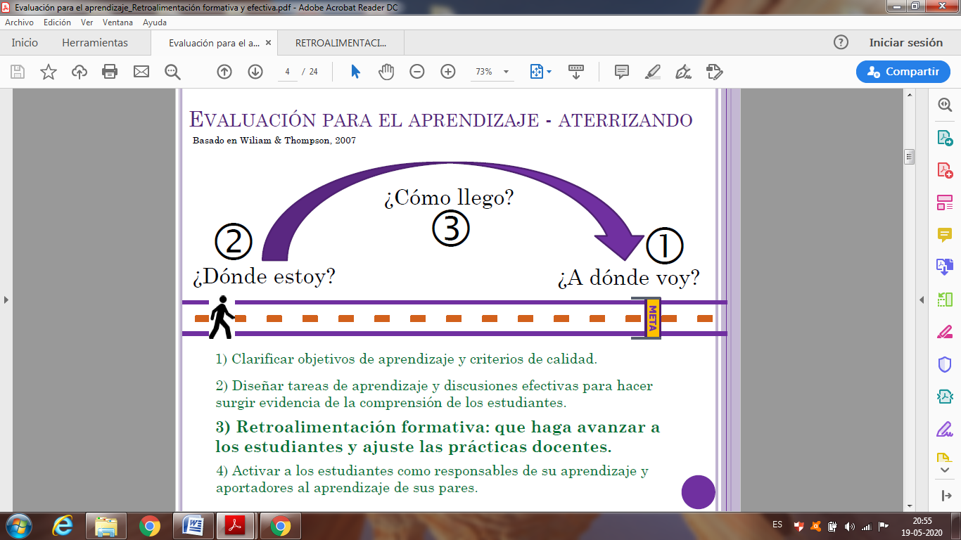

**1. ¿Dónde voy?**

-El objetivo de aprendizaje consta de escribir un texto, como una descripción de una profesión, aplicando vocabulario visto en la unidad, sustantivos contables y no contables; y haber usado conectores como **so, because, until, also, too**

**2. ¿Cómo voy? ¿Dónde estoy?**

1. Identifican y describen claramente las profesiones y sus actividades
2. Expresan cantidades de forma correcta utilizando many/much/(a) few/ (a) little
3. Identifican sustantivos contables e incontables
4. Utilizan conector ‘because’ de forma correcta
5. Siguen la estructura del relato solicitado.
6. Mantienen en general el uso en todo el texto en presente simple.
7. Uso de vocabulario apropiado.

**3. ¿Como sigo avanzando?**

1. Utilizaron conector ‘too’ como un intensificador y no como sinónimo de ‘also’. **‘*too*’** significa **también; *‘too’*** *es sinónimo de ‘****also’.***  Ejemplo correcto: My husband likes cycling, and I do, too (✓) v/s The movie was too long (✗)
2. Recuerden que al usar los pronombres **She, He, It;** el verbo debe llevar una *-s -es -ies.* Por ejemplo, 1) **She** gives money to this animal foundation. 2) **He** works with her sister at the Zoo.
3. Deben practicar conectores: uso de conector *‘too’* es confuso aún para ustedes. ‘*too*’ significa **también; *‘too’*** *es sinónimo de ‘****also’.***

Ejemplos: 1) I am Chilean **too** 2) I can speak Italian **too.** 3) I’m studyng anstronomy **too.**

1. Leer cuidadosamente cada uno de los puntos de la rúbrica, y así cumplir con lo que se va a evaluar. Ejemplo: subrayar con **azul** los **sustantivos no contables**, con **rojo** : **sustantivos contables**. Tipo de letra y tamaño que debes usar, etc. Perdieron puntos por simplemente **no seguir instrucciones.**
2. Ocuparon *‘much’*como intensificador. Por ejemplo: The doctor works too much. La idea es ocupar *‘much’ en los sustantivos no contables.* Sin embargo, el ejemplo ‘*The doctor works too much’* esta bien, pero **no es el objetivo de aprendizaje** de este trabajo evaluado.
3. Deben reconocer palabras como “work”, “love” que son verbos y sustantivos. Por ejemplo: They work in a office. (verbo) - They have a lot of work to do. (sustantivo no contable). I love animals (verbo). **Animals** give their **love** to people (sustantivo no contable).
4. Usar mayúsculas al principio de una frase y pregunta. Generalmente lo olvidan. En inglés escrito es una falta ortográfica **NO COMENZAR CON MAYÚSCULA** una frase o pregunta.
5. Verificar el trabajo con la rúbrica antes de enviarlo. En varios de ellos, no incluyeron las frases con much/ many/ a few/ a little.
6. Repasar el uso de los sustantivos contables e incontables y el uso de many/much y few/Little.
7. Estar atentas a los indicadores de la rúbrica, ya que a muchas les falto información sobre horario, sueldo, lugar de trabajo. Estar atentas en lo que se pide y la cantidad de conectores. Repasar el uso del presente simple y no usar otros tiempos gramaticales como pasado simple o frases condicionales si no estás segura.
8. **NO OCUPAR** Google Translator para traducir **TODO UN TEXTO.** Como profesor@s, lo notamos inmediatamente porque les genera traducciones erróneas o con un orden gramatical confuso, en otras palabras, escribir como ‘robot’. Por ejemplo: ***My profession is ~~nursering and like~~ to help people ~~and give medicine for people.~~* Queda Mejor:** *The profession I like is nursing because I can help people and I can give some medicine to cure them.*

**\*\*Como seguir avanzando\*\***

* Lectura, escritura de pequeños textos, ejercitación de los diferentes elementos solicitados.
* Al realizar un trabajo, **DEBEN** **LEER** con mayor cuidado las instrucciones.
* Asegurarse de haber realizado el trabajo previo de guías de estudio que se les entregan y sus solucionarios revisarlos a conciencia para ver si acertaron o fallaron en algo.
* Verificar siempre en Google Translator, Wordreference (app y/o diccionario online) o con un diccionario físico la correcta ortografía de una palabra.
* Recordar la estructura de una frase: Sujeto + Verbo + Complemento. Ejemplo: Doctors work at hospitals / Nurses help patients / Teachers work a lot.
* Si no entiendes algo, PREGUNTA A TU PROFESOR O PROFESORA A TRAVÉS DEL CORREO INSTITUCIONAL, **no te quedes con la duda; para eso estamos.**